Entrega 2 Prototipo Funcional de Aplicación Web
Cancha Central Plataforma Web de Noticias Deportivas
David Santiago Rodríguez Cruz
Politécnico Grancolombiano
John Olarte Ramos
26 de septiembre de 2026

Tabla de contenido
Introducción .......................................................... 3
Objetivos .................................................................... 3
Implementación del prototipo ....................................... 4
Estructura del código .................................................. 4
Maquetación de la Entrega 1 ......................................... 5
Funcionalidades implementadas ..................................... 9
Fragmentos de código fuente ........................................ 10
Repositorio, conclusiones y referencias ......................... 11

Introducción
Este documento presenta la segunda entrega de Cancha Central, una plataforma web de noticias deportivas. El propósito de esta fase fue transformar la propuesta visual de la Entrega 1 en un prototipo funcional que permitiera explorar noticias, consultar su detalle, guardar favoritos, enviar mensajes y administrar publicaciones de forma local.
La versión desarrollada utiliza HTML para la estructura semántica, CSS para el diseño responsive y JavaScript para el renderizado dinámico y las interacciones. Las noticias se obtienen desde un archivo JSON local y las acciones del usuario se conservan en localStorage. MDN Web Docs (2025a) señala que HTML organiza el contenido de una página, mientras que JavaScript permite dotar de comportamiento a la interfaz (MDN Web Docs, 2025b).

Objetivos

Objetivo general
Implementar una primera versión funcional de Cancha Central que corresponda con los mockups previamente definidos y evidencie el uso integrado de HTML, CSS y JavaScript.

Objetivos específicos
Construir las páginas Home, Listado, Detalle, Favoritos, Contacto y Administración.
Renderizar noticias mediante un archivo JSON local.
Implementar favoritos persistentes mediante localStorage.
Validar el formulario de contacto y mostrar un mensaje de confirmación.
Implementar un mini CRUD para crear y eliminar noticias locales.

Implementación del prototipo
El prototipo mantiene la identidad visual definida en la primera entrega: azul marino para la navegación y la información editorial, verde para acciones principales, amarillo como color de énfasis y marfil como fondo. El diseño responde a pantallas de computador y dispositivos móviles mediante media queries en CSS.

Tecnologías utilizadas
Elemento | Descripción
HTML5 | Estructura semántica de las seis páginas y formularios accesibles.
CSS3 | Sistema visual, grid, tarjetas, diseño responsive y estados de interacción.
JavaScript | Carga dinámica del JSON, filtros, favoritos, validaciones y CRUD.
JSON local | Fuente inicial de noticias ubicada en data/noticias.json.
localStorage | Persistencia de favoritos y noticias creadas desde el panel editorial.

Estructura del código
La organización separa responsabilidades para facilitar la lectura y el mantenimiento del código. Los archivos de presentación se ubican en la raíz, los estilos en css, la lógica compartida en js, los datos en data y los recursos gráficos en assets.
cancha-central/
├── index.html | noticias.html | detalle.html | favoritos.html
├── contacto.html | administrar.html
├── css/styles.css
├── js/app.js
├── data/noticias.json
└── assets/noticia-*.svg

Maquetación de la Entrega 1
Las siguientes pantallas corresponden a la propuesta visual utilizada como guía durante el desarrollo. La implementación funcional conserva la navegación, las tarjetas de noticias, los llamados a la acción y la identidad visual planteada en Figma.
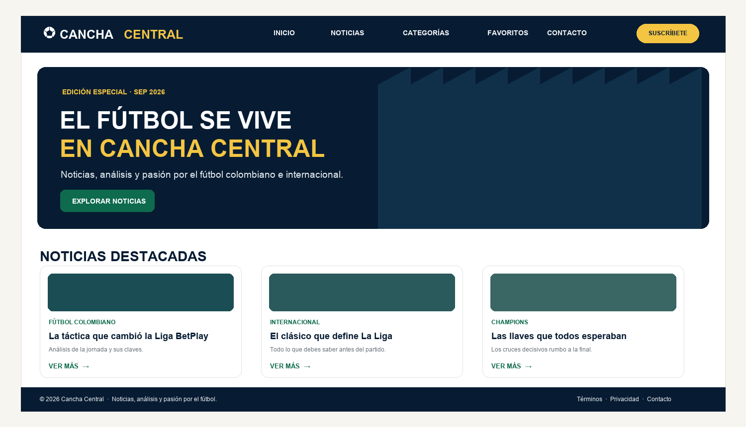
Figura 1. Maquetación de la página Home de Cancha Central.
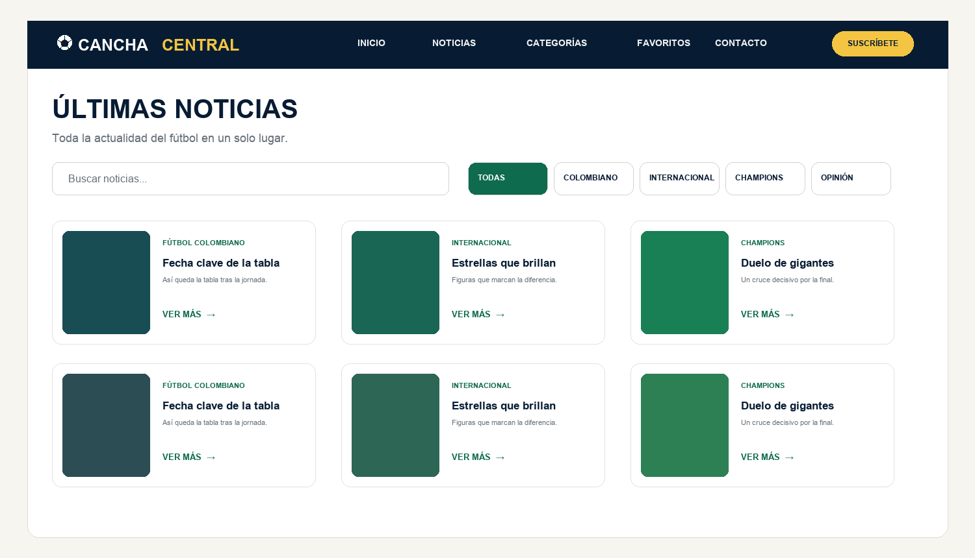
Figura 2. Maquetación del listado de noticias.

Maquetación de la Entrega 1
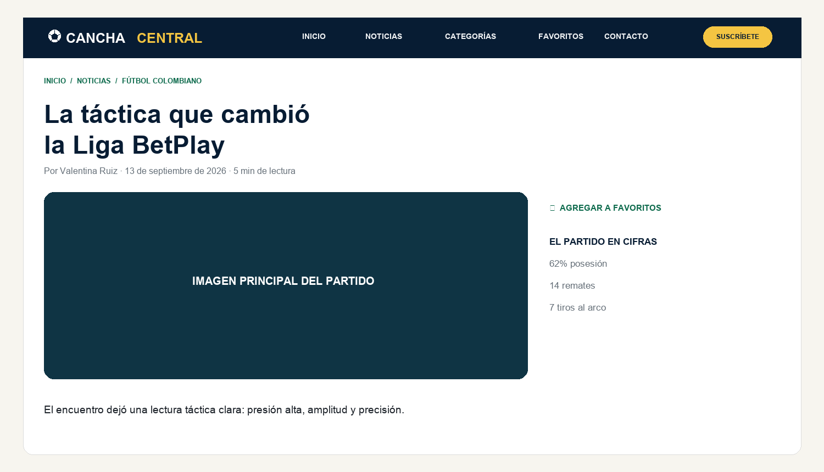
Figura 3. Maquetación del detalle de noticia.

Maquetación de la Entrega 1
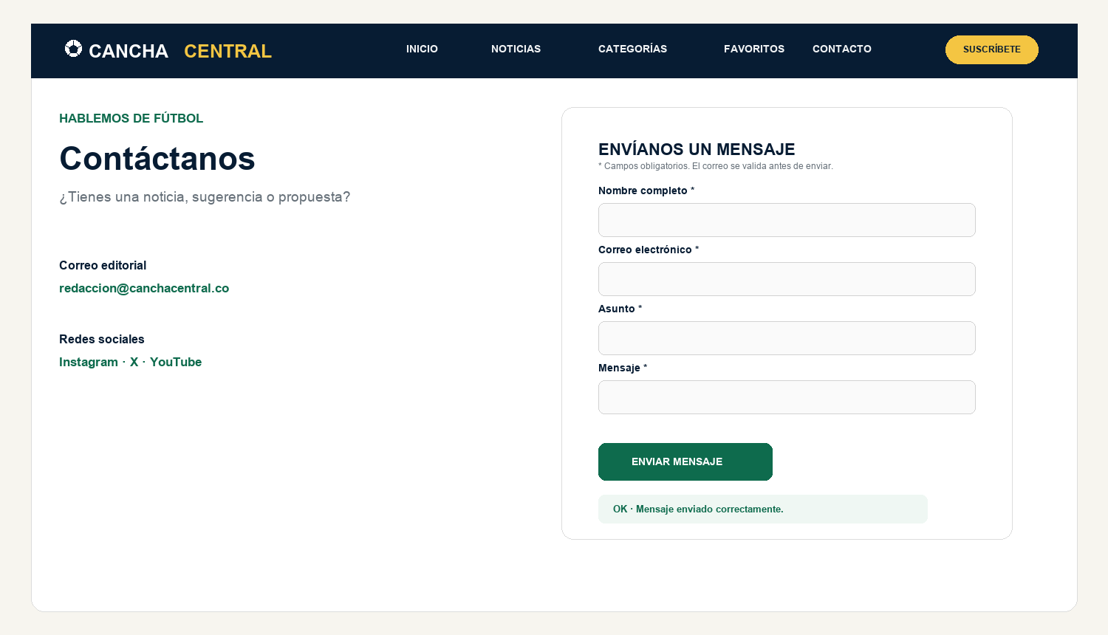
Figura 4. Maquetación de la página de contacto.

Funcionalidades implementadas
Elemento | Descripción
Noticias dinámicas | noticias.html consulta data/noticias.json y genera tarjetas con imagen, categoría, título, descripción y enlace.
Búsqueda y filtros | El listado filtra las noticias por texto y por categoría sin recargar la página.
Detalle | detalle.html recupera el identificador de la noticia desde la URL y muestra su contenido completo.
Favoritos | El usuario agrega o elimina favoritos. La lista se conserva mediante localStorage, tecnología descrita por MDN Web Docs (2025c).
Contacto | El formulario valida campos obligatorios, formato de correo y longitud mínima del mensaje antes de confirmar el envío.
Mini CRUD | administrar.html permite crear noticias y eliminarlas; los cambios se almacenan localmente para la sesión posterior.
La interfaz incluye un menú de seis páginas, un pie de página uniforme y adaptación responsive. La estructura se diseñó para que el código pueda evolucionar a componentes de Angular en la siguiente entrega.

Fragmentos de código fuente

Carga de noticias desde JSON
baseNews = await fetch('data/noticias.json').then(r => r.json());
function newsCard(item) {
return `<article class="card"> ... ${item.title} ... </article>`;
}

Persistencia de favoritos
function toggleFavorite(id) {
const items = favorites();
setLocal(KEYS.favorites, items.includes(id)
? items.filter(x => x !== id) : [...items, id]);
}

Validación del formulario
form.addEventListener('submit', e => {
e.preventDefault();
const bad = !field.validity.valid;
field.classList.toggle('invalid', bad);
if (valid) success.hidden = false;
});
Estos fragmentos se encuentran comentados y centralizados en js/app.js. El repositorio local contiene el código fuente completo y el archivo README con las instrucciones para ejecutar el servidor local.

Repositorio del proyecto
El código fuente se encuentra organizado en un repositorio Git local llamado cancha-central. La URL del repositorio público se agregará después de su publicación en la cuenta de GitHub del estudiante. El proyecto incluye un archivo README con instrucciones de ejecución mediante un servidor local.

Conclusiones
La Entrega 2 demuestra la transición de la maquetación hacia un prototipo web funcional. El sitio conserva la identidad de Cancha Central y resuelve los recorridos principales de un usuario: descubrir noticias, filtrarlas, consultar su detalle, guardarlas como favoritas y contactar al equipo editorial.
El uso de un archivo JSON y localStorage permite evidenciar una gestión básica de datos sin requerir un servidor. Esta arquitectura facilita la evolución futura hacia Angular, componentes reutilizables y un despliegue público en la entrega final.

Referencias
MDN Web Docs. (2025a). HTML: HyperText Markup Language. Mozilla. https://developer.mozilla.org/en-US/docs/Web/HTML
MDN Web Docs. (2025b). JavaScript. Mozilla. https://developer.mozilla.org/en-US/docs/Web/JavaScript
MDN Web Docs. (2025c). Window: localStorage property. Mozilla. https://developer.mozilla.org/en-US/docs/Web/API/Window/localStorage
Figma. (s. f.). Figma. https://www.figma.com/

